猫鼠游戏 诈骗艺术家的传奇人生

每个人的成长都是疯狂的，有些人还顺便逼疯了全世界。12 岁时，小弗兰克父母离异，15 岁，他从父亲那骗了 3400 美元，此后这一数字迅速攀升。在 21 岁前，他伪装了 6 年飞行员、1 年医生、9 个月律师、3 个月大学教授；骗了 250 万美元、250 架次飞行、160 万公里飞行里程、N 个姑娘……

16 岁前，他就成为 FBI 通缉的对象，被誉为 20 世纪美国头号的诈骗艺术家，也造就了一个世纪以来疯狂又可爱的成长故事。

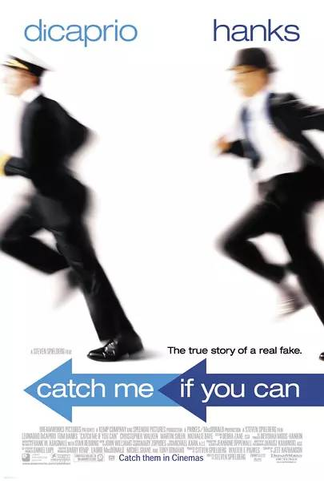

导演: 史蒂文·斯皮尔伯格  
编剧: 杰夫·内桑森  
主演: 莱昂纳多·迪卡普里奥 / 汤姆·汉克斯 / 克里斯托弗·沃肯 / 马丁·辛 / 艾米·亚当斯 / 更多...  
类型: 剧情 / 传记 / 犯罪  
制片国家/地区: 美国 / 加拿大  
语言: 英语 / 法语  
上映日期: 2002-12-16(洛杉矶首映) / 2002-12-25(美国)  
片长: 141 分钟  
又名: 逍遥法外 / 神鬼交锋(台) / 捉智双雄(港) / 我知道你是谁 / 有种来抓我

**猫鼠游戏的剧情简介  ·  ·  ·  ·  ·  ·**

　　弗兰克（莱昂纳多·迪卡普里奥 Leonardo DiCaprio饰）是FBI有史以来年龄最小的通缉犯。他的犯罪手段神通广大，伪装身份的能力超乎常人，全美各地几乎都留下他的犯罪足迹。乔装医生、律师、飞行员，统统都是他曾经的身份。当然，弗兰克凭着这个“本领”，骗取了高达几百万的金额。   
　　活得逍遥快乐的弗兰克这次又成功伪造了一份学历证明，去医院做起了大夫。弗兰克不但在这里认识了护士布雷达（艾米·亚当斯 Amy Adams饰），二人擦出爱火花，还通过布雷达的父亲得到了一份检察官助理的优差。然而，这只是暴风雨前夕——一双眼睛已经盯住了弗兰克，誓要把他绳之于法不可。这就是FBI探员卡尔（汤姆·汉克斯 Tom Hanks饰）。   
　　在研究追捕弗兰克的过程中，卡尔领教到这个犯罪天才的过人智商。他屡次被弗兰克这个黄毛小子捉弄，心里又恨又不得不佩服。每当弗兰克有惊无险地从他的精心布局中逃脱时，这个猫鼠游戏显得有趣起来…

该影片获得第75届奥斯卡最佳男配角及金球奖最佳男主角等20多项大奖。

**幕后花絮—————————————————**

1. 詹妮弗·加纳只用了一天的时间拍摄她的戏。
2. 飘动的美元钞票是模仿阿甘正传Forrest Gump （1994）中那根飘飞的羽毛。
3. 虽然全部场景都是在晴天拍摄的，但每个镜头中看到的所有在街上和水泥路上的表面都是湿的。很多摄影师看起来都更喜欢湿漉漉的街道。
4. ·“迈阿密”机场的外景是在老安大略湖（加利福尼亚）机场的终点站拍摄完成的。老终点站现在还保留着，只是在新的安大略湖（加利福尼亚）机场投入使用后，被改建成了官方用地。
5. 在看过李奥纳多·狄卡普里奥的工作成果后，角色原形即真正的Frank Abagnale Jr.认为狄卡普里奥扮演他的时候并没有那么“温和的”。

**幕后制作—————————————————**

**创作背景**

《逍遥法外》根据真实经历改编而成，正如在片中扮演小弗兰克·阿巴内尔（Frank Abagnale Jr.）的莱昂纳多·迪卡普里奥所说：“现实生活有时会比虚构的故事夸张一百倍。”本片改编自阿巴内尔所著的同名自传，他在书中记载了自己如何从一个流浪汉化身为民航飞行员、医生、律师、大学教授和骗取数百万美元的传奇经历。

制作人沃尔特·F·帕克斯和斯皮尔伯格都认为阿巴内尔之所以能在60年代瞒天过海，应该部分归功于纯真年代的特定背景。“我认为60年代是天真的年代，当时反主流文化还未成形，人们相信服装就是身份的象征，一套制服意味着相应的地位，弗兰克深谙此道，所以才能长时间的蒙混过关，”帕克斯说。

**关于拍摄**

《逍遥法外》的拍摄周期仅为56天，剧组在位于洛杉矶、纽约、蒙特利尔和魁北克市的外景地搭建了140多处布景。影片的拍摄速度同时还反映出60年代的变革特征。

任本片摄影指导的贾努兹·卡明斯基是斯皮尔伯格长期以来的合作伙伴，他能迅速领会斯皮尔伯格的拍摄意图，从而为保证拍摄进度发挥了重要作用除去在片中最为壮观的纽约肯尼迪机场环球航空公司候机楼之外，剧组还将加州安大略机场改扮成迈阿密国际机场。蒙特利尔的一座废弃监狱充当了关押阿巴内尔的法国监狱；魁北克市内的一个街区成为了法国村庄蒙特里夏尔。因为沃尔多夫·阿斯托里亚酒店位于车水马龙的纽约市中心，所以为了拍摄酒店门前的场景，剧组就必须阻断交通，用款式各异的60年代老爷车填满街道，而街上的行人和标牌也要与年代背景保持一致。

影片艺术指导珍妮·克劳迪亚·欧普瓦和服装设计师玛丽·索弗瑞斯在颜色的运用上独具匠心，片中背景和服装的颜色不仅体现出年代特征，还与主人公的命运相辅相成。

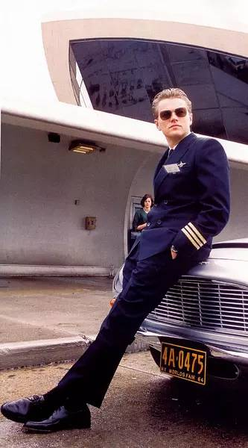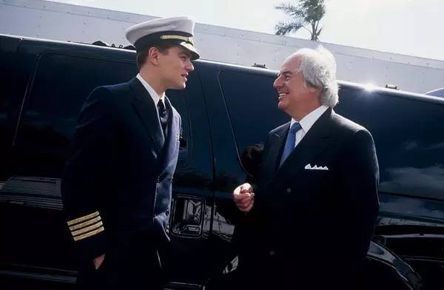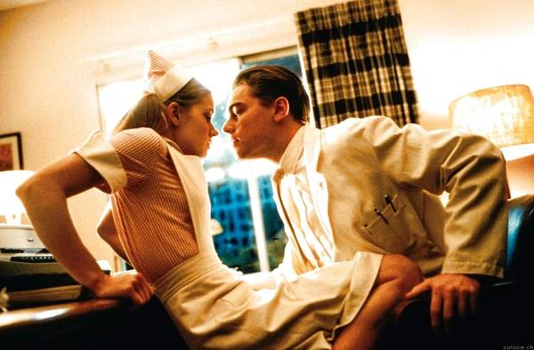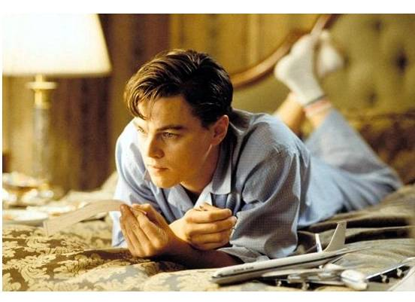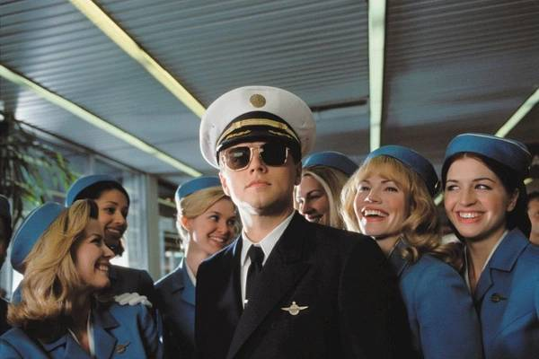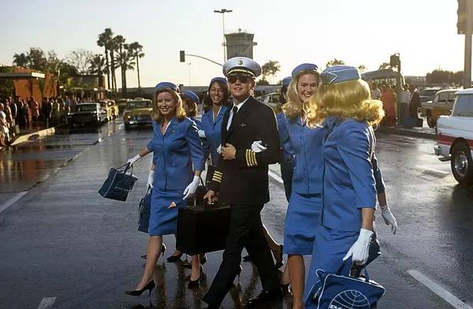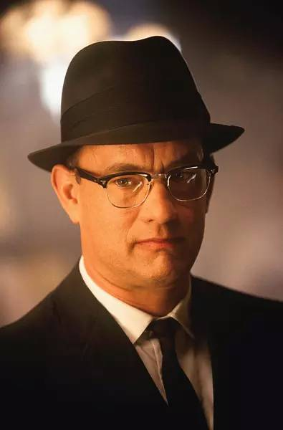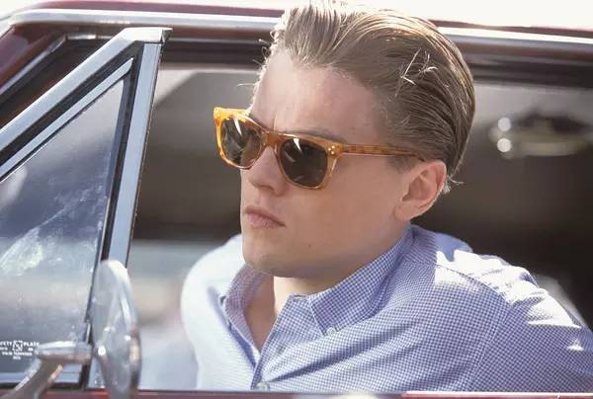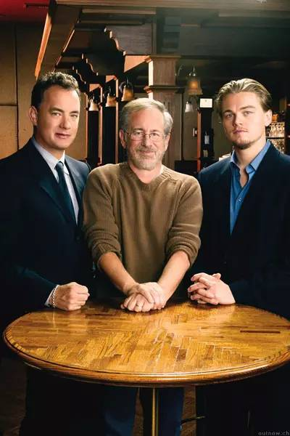一句话点评：★★★★★

骗子的生活是孤独的，因为他无法向任何人说心里话！能利用社会规则，的确是一种高智商的表现。

小李子颜值的巅峰啊，电力十足！

首先要佩服的是男主弗兰克高超的演技，也是莱昂纳多高超的演技。

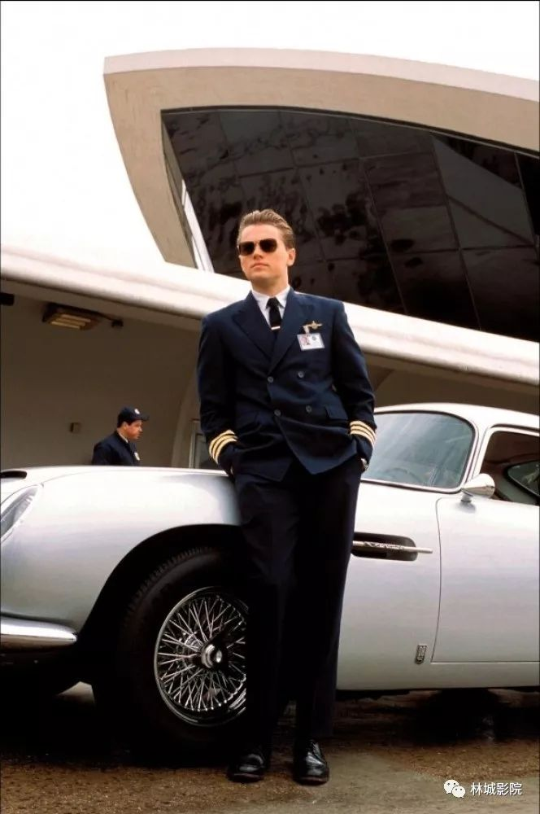

在电影里，弗兰克假扮过代课老师、飞行员、中情局人员、医生、律师。在电影的一开始，弗兰克假装代课老师，要不是真的代课老师出现，我差点就相信了。尤其在警察卡尔第一次追捕到弗兰克时，弗兰克瞬间假扮成情报局人员，骗过了卡尔，这个情节十分有戏剧性。

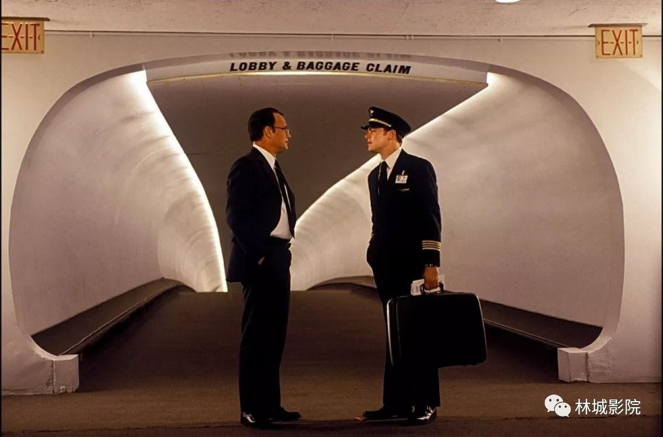

  为什么弗兰克能够成功的扮演不同角色？

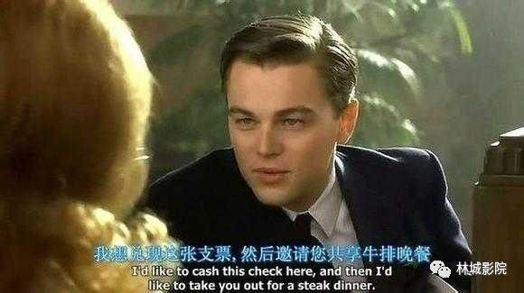

  弗兰克用外表欺骗别人，但不只在于那身服装，更关键在于整体气质、表情、动作、说话方式。弗兰克是一个很敏锐、很细心的人，他在模仿不同身份时，关注到了各种细节，而且演出了那种身份的气质。比如他在模仿飞行员时，他假装采访航空公司的经理从而收集到了各种细节信息，他在模仿医生和律师时，通过电影来进行收集信息。在了解到各种细节后，更难的是模仿出气质。而这种气质来源于自信，首先自己相信自己就是扮演的那个人，完全沉浸于角色，于是整体的气质就有了，而如果自己都不相信自己，就很容易紧张，达不到自然的状态，那么一开始便失败了。就像弗兰克说的一句话：“一个老实的人没有什么害怕的，所以我尽量显得不害怕。”

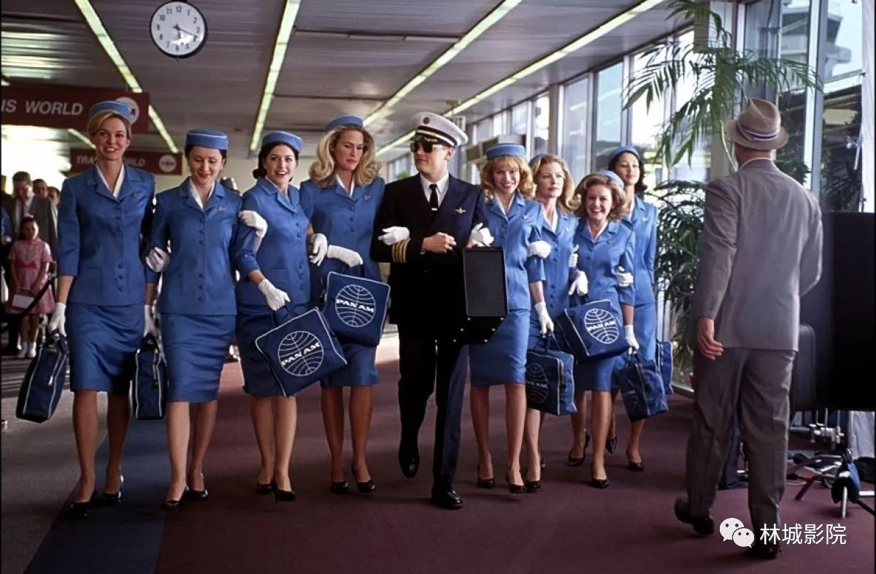

  弗兰克是一个很聪明的人，他的父亲对他的影响特别大，即使他在外漂荡时，他总会写信给父亲，而父亲也是他精神来源和精神归宿。  
弗兰克的父亲教给他最重要的，是一个故事：两只小老鼠掉进了牛奶桶，第一只很快就放弃了被淹死了，第二只却不放弃，它猛烈挣扎直到把牛奶都搅拌成了奶油然后爬了出去。诸位，现如今，我就是这第二只老鼠。

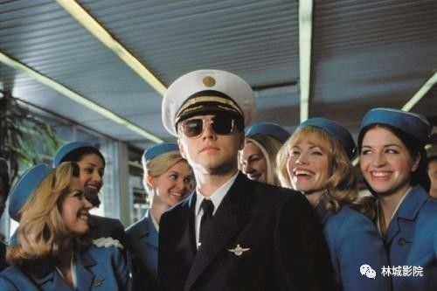

  这个故事一直支撑着弗兰克。

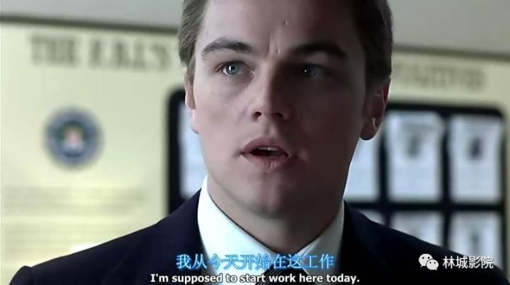

亲情的主线一直贯穿电影始终。弗兰克离家出走的原因是父母的离异，为了生存，他利用自己的天赋找到了赚钱的方式。虽然他过上了纸醉金迷的生活，花不完的钱和上不完的女人，可是他的心总是空洞的，他渴望亲情，渴望稳定的生活。一个人真的不能漂泊一辈子吗？可能人总会累的，希望有所寄托。他怀念过去的家庭，他结婚了，他希望父母参加他的婚礼，可是注定是不可能的，母亲已经再婚，新娘也没有跟他走，他又过上了漂泊的生活。他曾一度打电话给警察卡尔想要结束这一切。在弗兰克被捕回国后，他才得知父亲已经意外去世了，而他又拼命逃走，只是为了见自己的母亲，来到母亲的房前，发现母亲已经生了孩子，有了自己的家庭，他此时该是怎样的崩溃？一个极重亲情的人却偏偏失去所有的亲情，人生就是这么的戏剧性。



  弗兰克和卡尔在相互较量的过程中，他们之间产生了一种羁绊。这部电影的英文名是《Catch Me If You Can》，而中文名是《猫鼠游戏》，也许卡尔和弗兰克就像动画片中的猫和老鼠，他们之间已经有了感情的羁绊。哦，电影也叫《逍遥法外》。

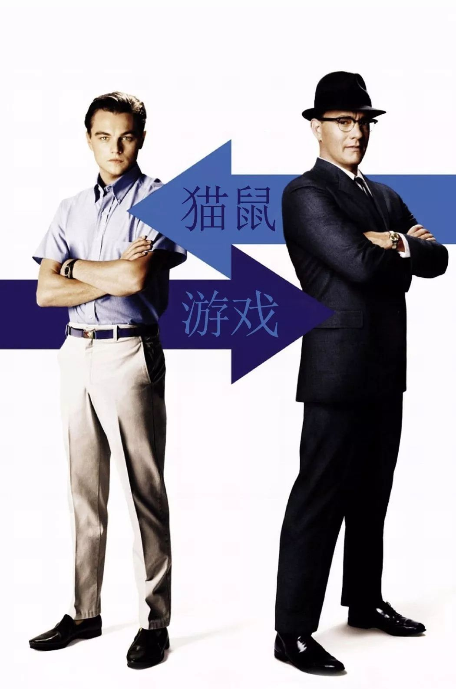

高智商是一种怎样的体验？今天我们要推荐的这部《猫鼠游戏》，就是一个关于“高智商”的故事。除了莱昂纳多和汤姆·汉克斯的高颜值，斯皮尔伯格执导的这部电影还有许许多多值得观众去细细品味的地方。

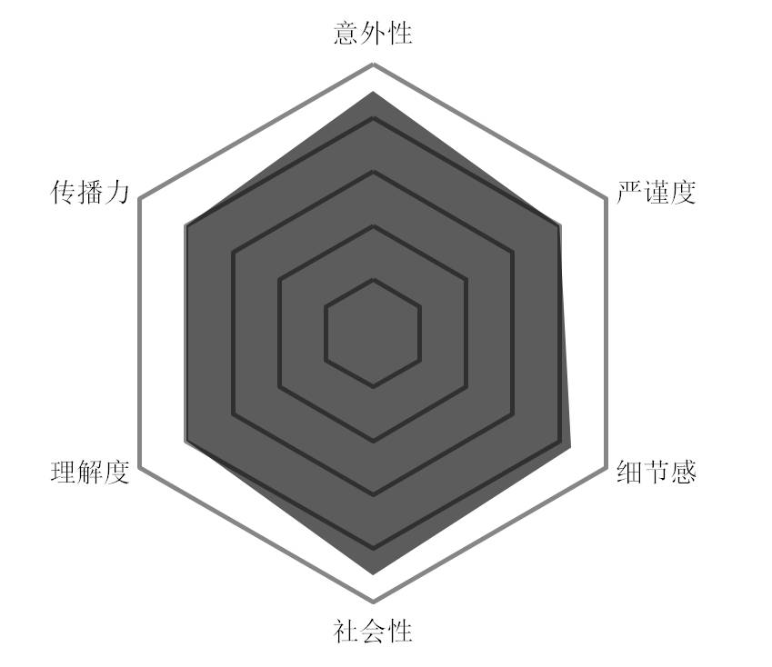

**意外性：8.5**

《猫鼠游戏》讲述了莱昂纳多饰演的少年弗兰克因父亲破产，母亲改嫁，而想让父亲重新富有来挽救家庭的故事。他想尽办法赚钱，并利用父亲教给他的三条做事准则，伪造了250万美元支票，成为了美国史上最成功最年轻的银行诈骗犯之一。

说起意外性，当属少年弗兰克神乎其神的骗术无疑。他依靠骗术行走于世，冒充飞行员飞跃美国；伪造的支票难辨真假，成功骗取了数百万美元；他自制了一份哈佛医学院的毕业文凭，摇身一变，成了医院的夜间主管，直到他离开时都没有露馅；面对爱情，他又因女友的原因心血来潮的要当律师，通过了资格考试，成为了一名律师；甚至数次逃脱抓捕，与FBI用智慧博弈。

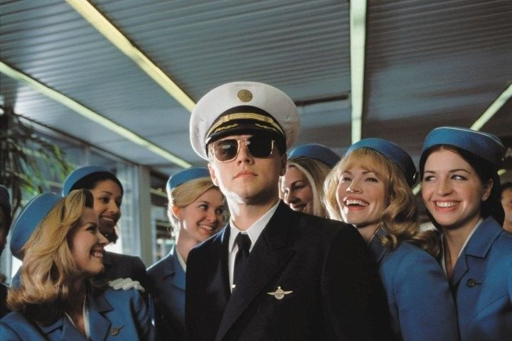

这是一个超级诈骗犯的故事，但是电影却时刻保持着弗兰克的灵动和机智，让人不得不被这个角色深深吸引。然而剧情一转，再次重申了少年误入歧途的最初原因：家庭破碎。弗兰克在得知父亲去世后，躲过了追击，来到了家门口，隔着玻璃橱窗看见母亲的新家庭时，他忽然意识到自己是被“抛弃”了。他举起手，对追捕他的探员说：“带我走吧。”这一刻，这个天才罪犯的悲剧感瞬间袭来，压在了观众的心头。

**严谨度：9.0**

电影用倒叙与插叙交替的方式来讲述这个传奇。主角弗兰克虽不是正面人物，但这样更突显其人格魅力。然而，有“鼠”必有“猫”，电影的严谨度就在科尔这个角色上有了完美的呈现。聪明绝顶的弗兰克最后败在了那位追查他多年的FBI警官科尔手上，只因两人多年交手，渐渐了解对方的弱点。

或许在智慧上，这两个角色最初交锋时是有差距的，然而在一个圣诞夜，弗兰克给科尔打电话挑衅，科尔说：“那是因为你没有人打电话。”这让观众意识到，耍帅的小骗子一直都是孤独的，而懂得了他的孤独和寂寞的，就是科尔，这一刻，两人地位平等，真正的猫鼠游戏，才算是开局了。

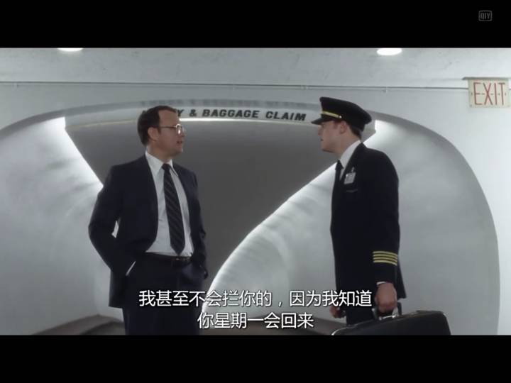

直到最后，弗兰克落网，电影却将这场“猫鼠游戏”的胜负感降到了最低。当科尔珍惜弗兰克的才华，邀请他为FBI工作时，面对弗兰克再度准备逃走，科尔放走了他，并下了全片最大的“赌注”：“我相信你周一会回来的，因为后面没有人追你。”

科尔无疑是害怕弗兰克不会再回来的，好在，这个孩子终于没有辜负他。这一刻，全片的感情线索全部串联，再度重申作案动机，犯人被感化，天才被珍惜，真正的博弈大师，或许是科尔才对。

**细节感：8.5**

在诈骗方式方面，影片不局限于“炫技”，而是从细节感入手，展现了弗兰克诈骗手段的高端。首先，弗兰克行骗是挑特定人群弱点的。他开始造假支票时，常找女员工下手，他利用女性的温柔和同情心，转移注意力，然后不断“开嘴炮”，让对方忽略掉本质工作——仔细核对支票，从而达到目的。

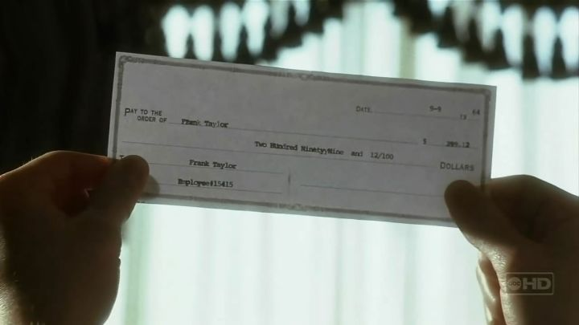

其次，在描写弗兰克造假的过程中，画面中出现的编码、纸张厚度、墨水的种类等，都经过了层层考量。可以说弗兰克把诈骗当做了一门工作，甚至是艺术，哪怕是在和女孩子调情时，他都利用了当前领域的专业知识，如航空业、银行业、医疗业等。以上这些细节，再加上弗兰克本身的洞察力和高智商，才造就了这样一个天才诈骗犯。

**社会性：9.0**

无论现实多残酷，斯皮尔伯格的电影总有一个温暖的内核。《猫鼠游戏》是一个少年犯和捕捉他的特工之间的故事。有许多人对这部影片赞赏有佳，是因为至始至终，导演都没有想要批判谁，而是用了一种温情的基调，让整部电影更具亲和力和感染力。

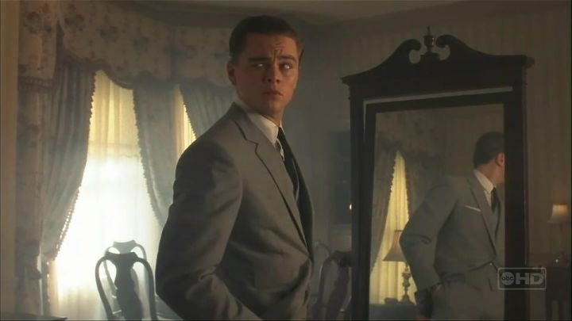

可以说这是一部非传统意义上的犯罪片，它更倾向一种伦理和现实。科尔和弗兰克的关系，并不是“猫鼠”，也不是敌人。科尔没有把弗兰克当作罪犯，无论是他点穿弗兰克的孤独，还是提示他父亲的死讯，科尔始终把他当做一个迷路的熊孩子，为他提供帮助。或许他们亦敌亦友，实力相当，这也是为什么最后，科尔选择珍惜弗兰克的天才，让他戴罪立功，保护了这个少年无量的前途。

至于这一刻谁是猫，谁是鼠，输赢对错，似乎不重要了。

**理解度：8.0**

《猫鼠游戏》的英文原名叫《Catch Me If You Can》，这个名字更能体现弗兰克的优越和傲气，而科尔抓不到你死不休的精神也更能表达得淋漓尽致。没有传统警匪片和犯罪片的严肃和血腥，本片不仅轻松，还充满智趣。两位男主斗智斗勇的过程可以说是妙不可言。

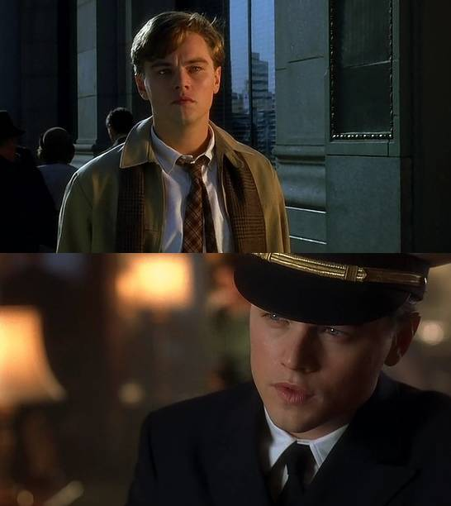

举例来说，旅馆房间那场戏，科尔已经无限接近抓住弗兰克了，观众屏住呼吸，这只“老鼠”近在咫尺，甚至同处一室，还对上了话，但弗兰克居然釜底抽薪，再次逃脱。这让人们在大呼感叹的同时，又为两者如此细腻又精彩的博弈连连叫好。

**传播力：8.5**

《猫鼠游戏》可谓超豪华配置，导演是斯皮尔伯格，主演是汤姆·汉克斯和莱昂纳多，分别扮演一警一匪。据悉拍片过程也相对轻松紧凑，只用了56天就拍完了，戏里戏外都是如此可爱又充满灵气，更是让观众闻之后连连称赞。

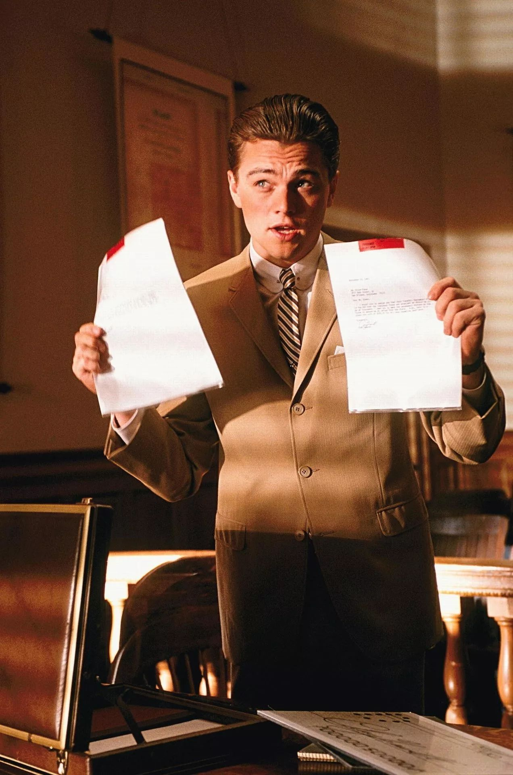

而更令人称奇的是，本片其实是改编自真实事件。这位拥有超强大脑的弗兰克先生在现实里也的确存在，甚至在电影中还扮演了一个警察。正如莱昂纳多所说：“现实生活有时会比虚构的故事夸张一百倍。”本片原型阿巴内尔在自传中也记载了自己如何从一个流浪汉，化身为飞行员、医生、律师、大学教授，骗取数百万美元的传奇经历。

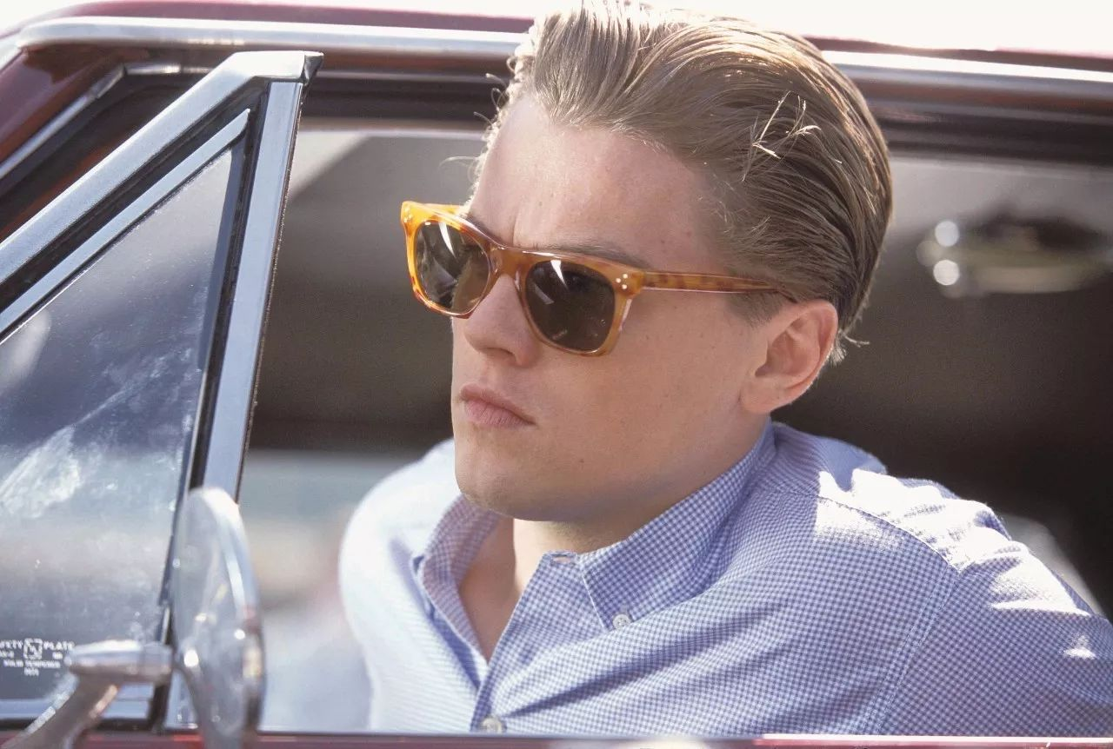

《猫鼠游戏》非常适合休闲放松观看，精彩的剧情、高超的博弈，都能让你看到无穷的崭新可能。高智商是一种怎样的体验呢？大概《猫鼠游戏》想要告诉我们的，就是这种感觉了。